设计特点
• 空心锥形喷雾，形成环形的打击区域。
• 液滴大小为小到中等。
• 错位式，便于在狭窄空间的安装。
• 适用范围广分布均匀，压力和流量。
• 同一接口尺寸的盖帽可以相互替换，增加了多样性。
一般应用
• 硫磺燃烧
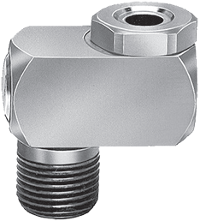
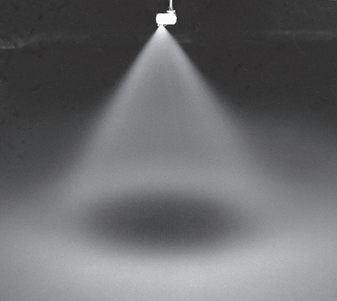
性能数据
